1、中国证券网新闻： 中国发起首个全球区块链理事会
2、闪电网络和雷霆网络：未来困难重重，但前景仍旧乐观
3、南京大学陈何清：基于区块链的IMIX传输系统的设计与实现
4、陈一稀：区块链技术的“不可能三角”及需要注意的问题
5、Are you exploring blockchain technology for your investment bank? --- Accenture consulting
6、distributed ledger technology：beyond block chain
7、Hawk: The Blockchain Model of Cryptography and Privacy-Preserving Smart Contracts

1、中国证券网新闻： 中国发起首个全球区块链理事会

http://news.cnstock.com/news/sns_bwkx/201701/4009905.htm

摘要：据介绍，全球区块链理事会是由王巍博士在2016年夏天于加勒比海奈克岛会议的提议而发起，目前已有25个国家和地区的理事加入。该理事会旨在让企业管理 者了解区块链技术，帮助有意应用区块链技术的企业实现他们的目标，并为商务和技术专家提供一个区块链技术应用领域的交流及合作平台。

感想：中国想极力在新兴的技术潮流中尽快占据主导地位，说明了政府以及国际人士对区块链的重视程度。针对区块链的各种局限性，从隐私问题到整体底层信息平台的构建，缺乏世界现有的市场主导者和政策主导者的支持，区块链是不可能取得真正突破的，因为从一定意义上讲，区块链的最大障碍不在于其技术难题无法攻破，而是人类是否能接受其主导下市场全新的游戏规则以及思维逻辑，甚至进一步深刻改变人类组织的意识形态。所以，尽管年初比特币遭到重创，但还是能够看到不少区块链发展的利好信息。从另一个角度分析看，GBBC旨在“帮助了解”，“提供交流合作平台”，暂时未能起到引导及整合资源的作用，但想必随着区块链的发展以及R3等组织的演变，不能否认其可能承担其更大范围以及更深程度的作用。

2、闪电网络和雷霆网络：未来困难重重，但前景仍旧乐观

http://www.8btc.com/lightning-and-thunder-network-future

摘录：闪电网络就致力于解决比特币的这个问题，它是一种拥有数千节点的点对点网络，这些节点创建了支付渠道。这个网络允许将比特币通过一种无需信任的方式发送给其他参与者，同时不需要与主链结合。每一笔通过多签名地址发送给另一方的支付都是即时的且不可撤回的。
比特币的扩容和速度问题已经受到严厉关注。约瑟夫•潘（Joseph Poon）和撒迪厄斯•德里亚（Thaddeus Dryja）是闪电网络白皮书的作者，他们认为闪电网络可以作为主比特币区块链的一种可行的替代方案，通过使用智能合约几秒钟就可以注册交易。
雷霆网络是第一个以闪电网络为中心的已知迭代。比特币交易中心Blockchain.info目前正在对雷霆网络进行试验，允许其他公司检查开源代码，提供雷霆网络钱包，参与这个网络或者为其提供分叉。雷霆网络同样还能用于其他的加密货币。
闪电网络就致力于解决比特币的这个问题，它是一种拥有数千节点的点对点网络，这些节点创建了支付渠道。这个网络允许将比特币通过一种无需信任的方式发送给其他参与者，同时不需要与主链结合。每一笔通过多签名地址发送给另一方的支付都是即时的且不可撤回的。
比特币的扩容和速度问题已经受到严厉关注。约瑟夫•潘（Joseph Poon）和撒迪厄斯•德里亚（Thaddeus Dryja）是闪电网络白皮书的作者，他们认为闪电网络可以作为主比特币区块链的一种可行的替代方案，通过使用智能合约几秒钟就可以注册交易。
雷霆网络是第一个以闪电网络为中心的已知迭代。比特币交易中心Blockchain.info目前正在对雷霆网络进行试验，允许其他公司检查开源代码，提供雷霆网络钱包，参与这个网络或者为其提供分叉。雷霆网络同样还能用于其他的加密货币。

感想：随着区块链的发展，落到现实就不得不进行技术的突破和形式的改变。侧链、闪电网络等各种名词总是能让人期待满满。与物联网、大数据、云计算、Fintech等等前沿技术的融合，似乎让区块链看起来大力推行已经势在必行，是一个无懈可击的逻辑推断。但对于区块链的现实应用还是不能过于乐观，当一项底层技术真正应用于实践，需要对其进行更多的演变和诠释，然而，市场及消费者是接受者，政府及市场主导企业是诠释者，而技术能解决中间的问题，未必能够真正解决两端的问题。因此，区块链应用的变形是无法避免的。

3、南京大学陈何清：基于区块链的IMIX传输系统的设计与实现

本文以外汇交易中心的IMIX报文传输为背景，根据比特币区块链的基础知识，设计并实现IMIX传输系统。该系统改变目前交易中心所采用的Ｃ／Ｓ系统架构，运用P2P网络传输、消息签名和全网记账等新的技术和思想。

ＩＭＩＸ协议（Inter-bank Market Information Exchange Protocol 银行间市场信息交换协议），用于银行间本币市场和外汇市场的金融信息传输。IMIX消息继承了FIX消息的易用性，并根据国内金融市场的特点进行针对化的定制，对ＦＩＸ协议进行扩充、优化，形成了适用于国内金融市场的独特的协议。ＩＭＩＸ报文可看成是交易凭证，每当交易本方完成交易后，会生成ＩＭＩＸ报文，发送给交易对手方，对手方根据接收的ＩＭＩＸ报文，检验交易的是否准确。

下载请求消息 DownloadMessage和下载确认消息 DownloadConfirmMessage为消息对，配合使用向其他用户申请帮助下载区块链文件。ChainController 类中设DownloadChainTread线程。每当有下载任务，变量isStartDownloadChain置为true。节点发送消息后，等待５秒接收确认消息。procesMessage方法中设置有处理下载请求消息和下载请求确认消息的方法。节点收到确认消息后，更新downloadConfirmMessage变量，选择最新的确认消息。线程将分析消息，将数据写入区块链文件中。

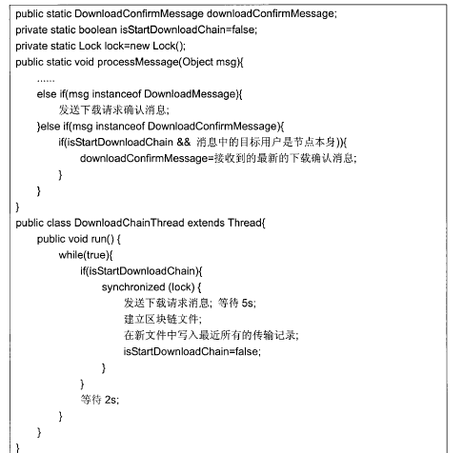

感想：这篇文章从区块链技术和IMIX协议两个大方向着手，介绍了包含P2P网络、Java加密算法、Merkle树和IMIXProtocol开发包等技术活方法，继而确立了IMIX传输系统的模型。通过将区块链技术与现有征信体系的结合进行论证，并且与现行的主流技术进行对比。文章的构思结构值得借鉴。
另外，本文也提醒我们应该了解现行征信体系（银行间、银行对个人、央行对银行）的状态。查询中央人民银行的“个人征信中心”（https://ipcrs.pbccrc.org.cn/html/help_center2.html），摘要如下：

严格的身份验证
网上查询设置了更为严格的身份验证程序。查询个人信用信息，个人需要首先在个人信用信息服务平台进行注册，注册后才能登录平台，然后通过私密性问题验证、数字证书验证、银行卡验证或移动金融IC卡验证等方式确认身份的真实性。只有通过身份验证，个人才能查询本人信用信息。

"私密性问题验证"方式的通过率可能会不高

出于保护个人隐私安全的考虑并参考国外通用做法，"私密性问题验证"是基于个人在银行办理信贷业务过程中形成的身份信息和信贷交易信息设计的。若个人对办理的信贷业务及自身信用交易状况不熟悉或平常不刻意关注，可能很难回答正确，从而导致身份验证无法通过。同时，若本人的真实信息与征信系统记录的信息不一致，也会导致个人无法通过身份验证。因此，采用"私密性问题验证"方式的通过率可能会不高。
若个人未通过"私密性问题验证"，可转为"数字证书验证"、"银行卡验证"或"移动金融IC卡验证"确认身份的真实性，也可以到人民银行分支机构现场查询本人信用信息。

查询结果非实时反馈

为保障信息安全，基于互联网运行的个人信用信息服务平台与基于人民银行内联网（专网）运行的个人征信系统实行物理隔离，平台用于验证的个人信息存储在个人征信系统中，系统每日会对平台的查询申请集中处理，并需要在两网间进行数据交换，因此，个人信用信息服务平台无法实现实时交付征信产品，一般会在个人提交查询申请的第二日反馈查询结果。
对于那些在办理信贷业务过程中急需查询个人信用信息的个人，可以通过现场查询的方式获取个人信用报告。

4、陈一稀：区块链技术的“不可能三角”及需要注意的问题

摘要：区块链技术实质包含数据结构、民主网络、安全机制三层涵义，但是目前在“高效低能”、“去中心化”以及“安全”三个方面无法同时满足，存在“不可能三角”。此外，区块链技术在本质上是“换中心”而非“去中心，全网大量计算力并未产生真实价值、与大型机、云计算等技术下的计算力输出不具备可比性，密码学是区块链技术安全性的基石，也是未来影响安全性的重要风险来源之一，区块链技术处理大规模事务时其抗压能力和可监管性存疑，要防范使用区块链技术的节点大量退出时可能出现的不稳定状态。

感想：这是目前看到的能较好分析区块链现状及中国国情的文章，较为冷静地指出了区块链面临的障碍，以及在中国落地会遇到的瓶颈。顶尖的密码学研究成果在欧美国家，即区块链技术的核心基础大部分掌握在欧美国家手中，若关乎国家命脉的核心系统构筑在区块链技术上，确实存在不小的潜在安全风险。从国家决策层面考虑，这一点确实无法避免。因此政府在区块链建设中要起到重要的主导作用。这又不由得联想到区块链与自由主义和无政府主义是否存在必然的相关性，由政府大力监管推行的区块链技术是否还能够称之为真正的去中心化，但同时缺乏监管的区块链技术想必会陷入不务实无法产出真实价值的怪圈。综上，区块链技术可以一定程度上作为政府的管理工具来应用于实践。

5、Are you exploring blockchain technology for your investment bank? --- Accenture consulting

https://www.accenture.com/us-en/insight-perspectives-capital-markets-blockchain

摘要：There are many possible applications of blockchain technology in investment banking. Suggested use cases in testing mode include KYC/AML data sharing, trade surveillance, regulatory reporting, collateral management, trading, settlement and clearing.

The cryptographic distributed ledger is replicated amongst the participants in a peer-to-peer network which does not rely on a third party and leaves a cryptographically auditable trail. The blockchain concept removes the third party intermediary holding custody on the asset rights as that is managed by ‘smart contracts’ which execute themselves meeting pre-defined conditions.

Ask yourselves before diving into blockchain technology:

How can client privacy and security be respected?
- What is the cost/benefit of supplanting or introducing this technology with current systems?
- How can blockchains scale better with processing speed?
- Will counterparties need to be identifiable and linked to a legal entity?
- Should access to the blockchain be controlled or open?
- Can the ownership of a financial asset that is not crypto currency be transferred using the distributed ledger concept with certainty and finality?
- Can this financial asset be legally enshrined in computer code as a smart contract, such that any legal dispute could be decided by how the code of the smart contract executes on a distributed network?
- Can a smart contract be programmed to execute the lifecycle events of a financial asset?
- How will we establish a legal framework across both smart and traditional contracts?
- How is the ledger version controlled?
- What is the likely regulatory framework to define the good practice?
- What are other associated risks which need to be considered?
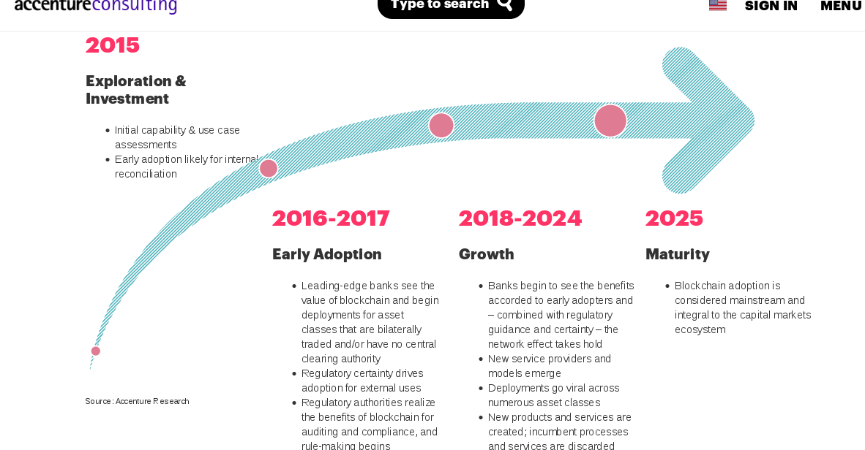

感想：KYC/AML: 一种合规审核，KYC： know your customer, 要求金融机构实行账户实名制，了解账户的实际控制人和交易的实际受益人，以及对身份、常住地址和企业所从事的业务有充分的了解，了解资金来源的合法性；AML： anti money laundering 反洗钱。2014年花在KYC/AML的费用是100亿美元，2015年监管的处罚费用达到最高，即说明复杂性越来越强。可以在此类合规审核过程中充分发挥区块链的优势：？第一个，收集和验证证据，所以让他在网上存在的形式永久存在，这也就是区块链第一个基本的功能——数据库功能。身份的存储，一旦存储起来之后，可以让同 一个银行不同的地区，不同的部门分享，有多少个人到银行去开一个银行帐户，然后又在同一个银行申请房屋贷款必须提供两套身份证明，这就是让银行不同的部门 分享。第三是形成交易，形成数据的传递和价值的传递，最终改变营运的模式。现在在Fin-Tech公司中，对于KYC/AML发展的公司，德勤现在也在为 全球前三大银行，未来银行的实施中实现了区块链base而的KYC/AML。

6、distributed ledger technology

摘要：Governments are starting to apply distributed ledger technologies to conduct their business. The Estonian government has been experimenting with distributed ledger technology for a number of years using a form of distributed ledger technology known as Keyless Signature Infrastructure (KSI), developed by an Estonian company, Guardtime. KSI allows citizens to verify the integrity of their records on government databases. It also appears to make it impossible for privileged insiders to perform illegal acts inside the government networks. This ability to assure citizens that their data are held securely and accurately has helped Estonia to launch digital services such as e-Business Register and e-Tax. （KIS应用实例）

An important challenge for this new set of technologies is communication of its significance to policymakers and to the public — this is one of the important purposes of this report. The first difficulty in communication is the strong association of block chain technology with Bitcoin. The second difficulty in communication is the bewildering array of terminology. 【术语的紊乱排列】The key message is that, by fully understanding the technology, government and the private sector can choose the design that best fits a particular purpose, balancing security and central control with the convenience and opportunity of sharing data between institutions and individuals.

In summary, distributed ledger technology provides the framework for government to reduce fraud, corruption, error and the cost of paper-intensive processes. It has the potential to redefine the relationship between government and the citizen in terms of data sharing, transparency and trust. It has similar possibilities for the private sector. （政府运用区块链实现的监管目标）

As well as ensuring that the technology is robust and scalable, we need to understand the ethical and social implications of different potential uses and the financial costs and benefits of adoption. With respect to research and development, the UK is in a good position, though we cannot take this for granted as there is interest and competition in development of distributed ledger technology around the world.

Successful implementation of a distributed ledger will require a combination of governance to protect the participants and stakeholders and regulation to ensure the system is resilient to systemic risk or criminal activity. The challenge is to strike the balance between safeguarding the interests of participants in the system and the broader interests of society whilst avoiding the stifling of innovation by excessively rigid structures

Features of advancing digital nations:• A digitally-informed leadership • An empowered focused government department for all national digital transformation, which is internationally minded and collaborates closely with all industry sectors • A living, collaborative national plan, which is industry-led with government investment • Technologically aware, qualified and experienced senior political officials in every government organisation • Engineers and digital business leaders as politicians

感想：这是英国Government Chief Scientific Adviser 对区块链的阐述及应用分析，从政府层面进行了论述。与中国的区块链发展白皮书对比着看，我国的认识确实还较为浅薄。同时，读完这篇文章也消除了我个人的误解，区块链的推行与社会制度和政策确实有紧密的联系，但并不意味着资本主义和社会主义在监管上存在天壤之别。本文就着重强调了政府与群众的协同作用来确保区块链技术的落地。同时结合现有实例，大胆设想了未来数据主导国家的运行条件及模式。另外，文中的部分图表在写论文时也有较高的引用价值。

7、Hawk: The Blockchain Model of Cryptography and Privacy-Preserving Smart Contracts

摘要：We present Hawk, a decentralized smart contract system that does not store financial transactions in the clear on the blockchain, thus retaining transactional privacy from the public’s view. A Hawk programmer can write a private smart contract in an intuitive manner without having to implement cryptography, and our compiler automatically generates an efficient cryptographic protocol where contractual parties interact with the blockchain, using cryptographic primitives such as zero-knowledge proofs.

包含两部分：
1) A private portion denoted φpriv which takes in parties’ input data (e.g., choices in a “rock, paper, scissors” game) as well as currency units (e.g., bids in an auction). φpriv performs computation to determine the payout distribution amongst the parties. For example, in an auction, winner’s bid goes to the seller, and others’ bids are refunded. The private Hawk program φpriv is meant to protect the participants’ data and the exchange of money.
2) A public portion denoted φpub that does not touch private data or money

感想：不需要专家的区块链处理系统，让去第三方交易更加平民化。虽然目前还并不能看懂，但应该是采取公私钥的方法来解决隐私问题。

